4.практика
Қазакстандағы ауыл шаруашылығын цифрландырудың қазіргі жағдайын талдау

Қазақстан экономикасы дамыған елдерден қатты артта қалатыны құпия емес. Мысалы, табиғи - климаттық жағдайлары Солтүстік Қазақстан облысына қарағанда нашар келетін Австралияда ауыл шаруашылық өнімділігі бізге қарағанда екі есе жоғары. Канадада өсімдік шаруашылығы өнімінің өнімділігі табиғи - климаттық жағдайлары ұқсас бола тұра бізге қарағанда 14 есе жоғары. Голландияның Қазақстанға қарағанда жер көлемі 66 есе аз бірақ, жылдық 100 миллиард доллар сомасына шақ ауыл шаруашылығы өнімдерінің экспорты бар, ал бұл бізбен салыстырғанда 50 есе көп. Біздің елде егістік жерлердің 93% - ы ауа райына тәуелді аймақтарда орналасқан, яғни ауыл шаруашылығы дақылдарының өнімділігі тікелей жауын - шашын санына байланысты.
Ауыл шаруашылығы тәжірибесі ұқсас елдердің цифрландыру дәрежісі мен әдіс тәсілдерін зерттеп, Қазақстанда цифрландырудың платформасын ойластыру жұмыстары жасалды [8].
Платформа қолданушылары пайдалана алатын қызметтер көрінісі
Цифрландыру аясында фермерлерге ұсынылатын 10 ресурс
Ауыл шаруашылығын цифрландыру бойынша сонғы жаңалықтар
Қолданушыларға қажетті барлық байланыс ақпараттары
Ағымдағы ахуалды зерттей келе, барлық жағдайды талдап ауыл шаруашылығындағы сауданы, субсидиялауға және жалпы цифрландырудың айнасы ретінде 2018 жылдың қазан айында QOLDAU плагформасы іске қосылды. Платформаның жалпы көрінісі 4 бөлімшені қамтиды (Сурет 4.5).




Сурет 4.5 QOLDAU платформасының бөлімдері

Аймақтық (жергілікті) цифрлық технологняларды енгізу үшін платформаның жұмыс жасау уақытында бірқатар іс - шаралар тізбегі жүргізілді. Өте кең ауқымдағы жұмыстар жасалды, қолдау шаралары мен тетіктерін қалыптастыру әрекеттері қолға алынды.
Жүйенің арқасында келесідей нәтижелерге қол жеткізілді (Сурет 4.6).


5

•
Жүйеде сақтандырылған обьектілер саны

84
,
3
%

•
Цифрланған жайылымдар саны

59
,2%

•
Шөп шабу бойынша статистика

252971

•
Платформа қолданушылар саны

Сурет 4.6 QOLDAU платформасының қазіргі нәтижелері

Сандарға қарасақ цифрландыру барысы жаман емес. Жүйе 2018 жылы жұмысын бастап, сәуір айында барлық қызметтер мен қолдануға берілетін ресурстар жұмысын толық аяқтау қажет болған.
QOLDAU жүйесі қолданушыларғы 10 ресурс көзіне сілтеме, 12 қызмет түрін алуға мүмкіндік, 4 категория бойынша статистика ұсынуға тиіс болған. Әр міндетке жеке жеке тоқталып өтейік (Кесте 4.7)

Кесте 4.7
QOLDAU платформасының ресурстары
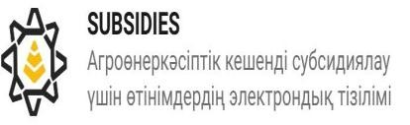 |  | 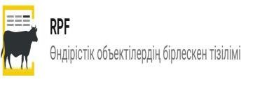
 |  | 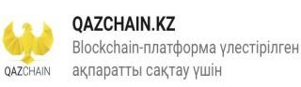
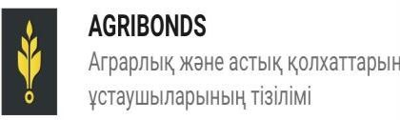 |  | 


1. Субсидия. Агроөнеркәсіптік кешенді субсидиялау үшін өтінімдердің электрондык тізілімі Платформа қолданушыларға 16 түрлі субсидия ұсынады. a) Тыңайтқыштар бойынша субсидиялар
b) Гектарлық субсидия
c)Тексеру одақтары бойынша субсидиялар
d) Акваөсіру бойынша субсидиялар
е) Гербицидтер бойынша субсидиялар
f)Тұқым бойынша субсидиялар
g) Өнімді қайта өңдеуге арналған субсидиялар
һ) Су бойынша субсидиялар
- Сыйақы мөлшерлемелерін субсидиялау
- Қарыздарды кепілдендіру (сақтандыру) бойынша субсидиялар
к) Микгокредиттер бойынша кепілдік беру
- Операға субсидиялар. МҚҮ шығыстары
- ҚҚС бойынша субсидиялар
- Инвистициялық субсидиялар
- Қаржылық сауықтыру бойынша субсидиялар
- Мал шаруашылығы бойынша субсидиялар
Қолданушы ЭСҚ арқылы жүйеге тіркеліп, нормаларды қарап, өзіне қалаған категория бойынша субсидия ала алады.
2. Квота. 2017 жылы бидайды интервенциялық сатылып алынуы. Бұл бөлім агроөнеркәсіптік кешен субъектілерін Қазақстан Республикасының Үкіметі 2017 жылғы егіннің бидайын «Азық - түлік келісім шарт корпорациясы» акционерлік қоғамының электрондық сатып алу бойынша жүргізіп жатқан жұмысы туралы хабардар етуге арналған.
- сатып алуды тек қана электрондық түрде веб-порталда жүзеге асыру
(minagro.kz);
- АШТӨ мен «Азық - түлік келісім шарт корпорациясы» АҚ арасындағы тікелей байланысты болдырмау»;
- АШТӨ үшін сату квотасын оның жерінің ауданына және нақты егіс алаңына қарай әділ анықтау;
- 2 күн ішінде келісім - шарттарға қол қоюсыз астықты сатып алу - сату;
- өңірлер бөлінісінде квоталарды пайдалану және сатып алу көлемі бойынша On - line статистика.
- Тауарлардың электрондық паспорттары тізілімі. Бөлім әлі жұмыс жасамайды.
- Мемлекеттік қолдау шараларын алуға өтінімдердің дерекқоры. Бұл бөлім Қазақстан Республикасы Үкіметінің 2016 жылғы 19 сәуірдегі № 234 қаулысына сәйкес және Қазақстан Республикасы Үкіметінің 2018 жылғы 25 тамызындағы №522 қаулысымен бекітілген «Бизнестің жол картасы - 2020» бизнесті қолдау мен дамытудың мемлекеттік бағдарламасын іске асыру шеңберінде субсидиялау, кепілдік беру, сондай - ақ мемлекеттік гранттар беру қағидалары бойынша бизнес - процестері автоматтандыруға арналған.
Мемлекеттік қолдау шараларын ұсынуға арналған өтінімдердің электрондык тізілімін жүргізу Кәсіпкерлік Кодекске және басқа да нормативтік құқықтық актілерге сәйкес жүзеге асырылады.
Мемлекеттік қолдау шараларын ұсынуға арналған өтінімдердің электрондық тізілімінің дерекқорына қол жеткізу мемлекеттік қолдау шараларын алушыларға, сондай - ақ Қазақстан Республикасының Ұлттық куәландырушы орталығы берген заңды тұлғаның электрондық цифрлық қолтаңбасы болған кезде Қазақстан Республикасы Ұлттык экономика министрлігінің және жергілікті атқарушы органдардың қызметкерлеріне (өтінім бланкісін көшіріп алу) беріледі.
- Бұл бөлім көктемгі егіс және егін жинау үшін дизель отынын сатып алу және тарату тәртібі туралы АӨК субъектілерін хабардар етуге арналған. Квоталарды және қолма-қол ақшасыз дизель отынын бөлу веб - портал арқылы жүргізіледі;
- мүлік және (немесе) жер пайдалану құқығы туралы Мемлекеттік дерекқорлармен расталған ауыл шаруашылығы мақсатындағы жер учаскелерінің электрондық карталарына («Мемлекеттік тізілім» жылжымайтын мүлік объектілерінің мемлекеттік тізілімі және «мемлекеттік жер кадастры» автоматтандырылған ақпараттық жүйесі);
- өткен жылдың ауыспалы егісі туралы деректерді енгізу (егіс ауданындағы егіс көлемі, егіс алқаптарының жиегіндегі өнімділік және басқа да көрсеткіштер) және ағымдағы жылдың жоспары (нақты егістік алқабы, егін түсімі туралы деректер);
- қашықтықтан зондтау деректерін пайдалана отырып, өткен және ағымдағы дақылдарды себу үшін алқаптарды пайдалануға автоматтандырылған талдау жүргізу;
- ауыл шаруашылығы өндірушісі қалыптастыратын жеңілдетілген дизель отынына арналған квотаны бекіту туралы өтінішке ЭЦҚ - мен қол қою; 5) облыс ауыл шаруашылығы министрлігінің өтінішін қабылдау (немесе қабылдамау);
- бірегей нөмірі бар квотаны бекітуге өтінім бойынша шешім қабылдау;
- ауыл шаруашылығы тауарын өндіруші мен оператор арасында квота шегінде цифрлық қолтаңбамен шарт жасасу (облыстық әкімшілік, жеке кәсіпкер немесе ауыл шаруашылығы өндірушілеріне дизель отынын жеткізуді, сақтауды және шығаруды қамтамасыз ететін заңды тұлға арасында
жеңілдетілген дизель отынын жеткізу, сақтау және алып қою);
- ауыл шаруашылығы өндірушілерімен дизель отынын касса шотына жеткізу туралы қолдаухатты қалыптастыру және қол қою («Ақпараттық - есептеу орталығы» АҚ);
- оператордың дизель отынын тиеп - жөнелтуі мен тиеп - жөнелтуі, шоттарды ұсынудың электрондық жүйесін тиеу;
- дизель отыны жөнелтілгеннен кейін және Оператор жөнелтілгеннен кейін оператор шотына жүйе шотын автоматты түрде аудару (комиссиясыз).
- Blockchain - платформа үлестірілген ақпаратты сақтау үшін. Әлі бөлім жұмыстары аяқталған жоқ.
- Астық қолхаттарын ұстаушылардың мемлекеттік электрондық тізілімі. Бұл бөлім Астықты қабылдау жөніндегі компаниялар (бұдан әрі GCP деп аталатын) беретін, өмірді құтқару бойынша қызмет көрсетуге лицензиясы бар электрондық астық иелерінің жеке шоттарын басқаруға арналған, астыққа түбіртек беріледі.
Астық қолхаттарын есептеу, атап айтқанда, олармен операциялар жүргізу және астық қолхаттарына құқықтарды растау «Астық туралы» Қазақстан Республикасының Заңына және басқа да нормативтік құқықтық актілерге сәйкес жүзеге асырылады.
Астық ұстаушылардың мемлекеттік электрондық тізілімінің дерекқорына қол жеткізу Қазақстанның сертификаттау жөніндегі ұлттық органы берген заңды тұлғаның электрондық цифрлық қолтаңбасы (ЭЦҚ) болған кезде қамтамасыз етіледі:
- ауыл шаруашылығы министрлігі мен жергілікті агенттіктердің
қызметкерлері (сауалнама);
- бас атқарушы директор мен Бас бухгалтер астық қолхаттарын беруге және сатып алуға, сондай - ақ ақпараттық операцияларға электрондық тапсырыстардың тізіліміне қол қоюға және беруге уәкілеітті.
«Жеке кабинетке «кірген кезде ол БСН кіретін ЭЦҚ - мен (заңды тұлғамен) салыстырылады. БСН бар заңды тұлғаның цифрлық қолы болған жағдайда қызметкерлер, лаборанттар және т.б. «жеке кабннетте» жұмыс істей алады. Олар тізілімде электрондық командаларды құра алады, сақтай алады және бекіте алады, бірақ оларға қол қоя алмайды.
- Жайылымдарды басқару және оларды пайдалану бойынша электрондық жоспарлар. Бұл бөлім жайылымдарды басқару және оларды пайдалану жөніндегі электрондық жоспарларды жасауға және жүргізуге арналған.
Аталған заң жайылымдарды ұтымды пайдалануды қамтамасыз етуге (олардың үлесі ауыл шаруашылығы жер ресурстарының 70% - ын құрайды), олардың жай - күйі мен инфрақұрылымын жақсартуға, жайылымдардың тозуын болдырмауға бағытталған. Атап айтқанда, заңға сәйкес тиісті деңгейдегі мәслихат Аудандық әкімдіктің ұсынысы бойынша жайылымдарды басқару және пайдалану жөніндегі жоспарды бекітеді. Жоспарды әзірлеуге жайылымдарды пайдаланушылар мен жергілікті қоғамдастық қатысады. Әкімдіктер жайылымдарды беру және пайдалану туралы есептер дайындауға міндетті, есептерді мәслихат пен жергілікті өзін-өзі басқару өкілдері тыңдайтын болады.
Жайылымдар бойынша бірыңғай электрондық дерекқорға қол жеткізу, енгізілген мәліметтерді енгізу және өзгерту үшін Қазақстан Республикасы Ауыл шаруашылығы министрлігінің және жергілікті атқарушы органдардың қызметкерлеріне (өтінім бланкісін көшіріп алу), оларда Қазақстанның Ұлттық куәландырушы орталығы берген занды тұлғаның электрондық цифрлық қолтаңбасы болған жағдайда беріледі.
- Жерлердің цифрлық мониторингісі. Бұл бөлім Мемлекет басшысының тапсырмаларын орындау шеңберінде әзірленді. Қасым - Жомарт Кемелұлы Тоқаев ауыл шаруашылығы мақсатындағы жерлерді ұтымды пайдалануға цифрлық мониторинг пен бақылауды енгізу туралы атап өткен болатын. Қызметке қол жеткізу жер қатынастары бөлімдерінің немесе облыстағы, республикалық маңызы бар қаладағы, астанадағы, аудандағы, облыстық маңызы бар қаладағы жердің пайдаланылуы мен қорғалуын бақылауды жүзеге асыратын қызметкерлерге өтініш негізінде ұсынылады.

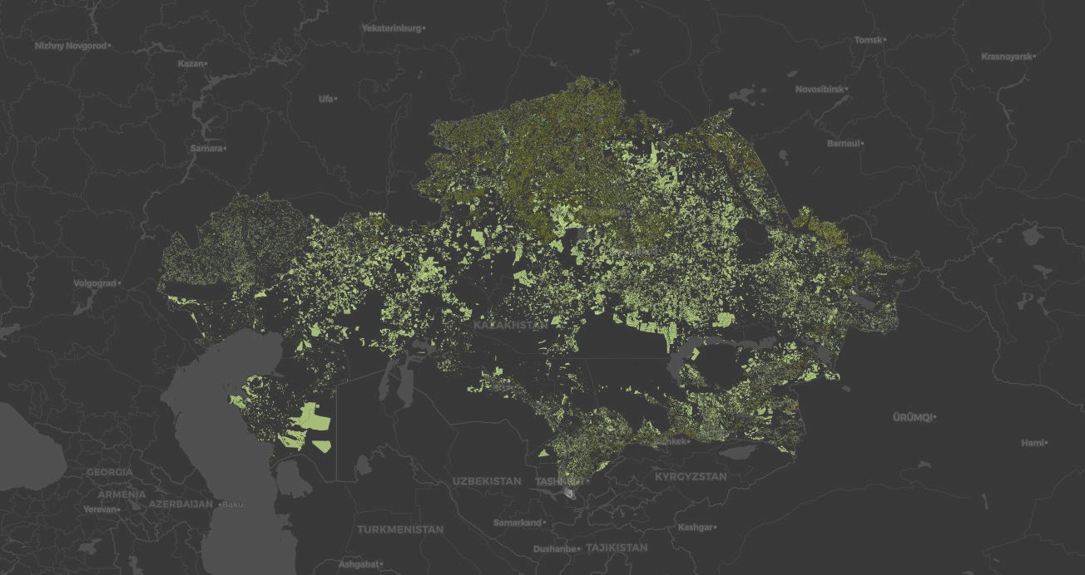

Сурет 4.7 Qoldau платформасындығы жер пайдаланушылардың интерактивті картасы

- Мал шаруашылығы және өсімдік шаруашылығы саласындағы селекциялық жетістіктердің электрондық тізілімі. Бұл бөлім Қазақстан Республикасында шаруашылық пайдалану үшін ұсынылатын сорттарды, тұқымдарды қамтитын өсімдік шаруашылығы және мал шаруашылығы саласындағы селекциялық жетістіктер тізілімін қалыптастыру және жүргізу кезінде бизнес-процестерді автоматтандыруға арналған.
Осы тізілімді жүргізудің мақсаты Қазақстан Республикасында өсірілетін (өндірілетін) өсімдіктер сорттарын және жануарлар тұқымдарын жүйелеу, олардың ұлттық нарығын және Қазақстан Республикасының осы саладағы халықаралық ынтымақтастыққа қатысуы үшін жағдайлар жасау болып табылады.
Өсімдік шаруашылығы және мал шаруашылығы саласындағы селекциялық жетістіктердің электрондық тізілімінің дерекқорына қол жеткізу ауыл шаруашылығы тауарын өндірушілерге, сондай - ақ ҚР Ауыл шаруашылығы министрлігі мен жергілікті атқарушы органдардың қызметкерлеріне (өтінім бланкісін көшіріп алу) оларда Қазақстанның Ұлттық куәландырушы орталығы берген заңды тұлғаның электрондық цифрлық қолтаңбасы болған жағдайда беріледі.
Цифрлық ауыл шаруашылығы үшін құрылатын платформалық шешімдері белгіленген форматтарда онлайн режимінде ұсынылған спутниктік, салықтық, кедендік, климаттық, топырақтық, статистикалық және басқа да ақпаратты пайдалана отырып, сұраныс пен ұсынысты жаһандық болжаудың модульдік тұғырнамасын қалыптастыруға бағытталған. Сол тұжырымдама негізінде қалыптасқан платформа қызметтері төмендегідей (Кесте 8).

Кесте 4.8
Qoldau платформасының қызметтері
  Agrolnsurance |   AgroConsultant |  AgroAccouting. |   AgroCredit.
  AgroAnimals | 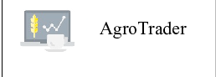 |   AgroMonitor | AgroTracker
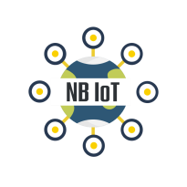  AgroTelecom |  AgroWeather |   Agrouber | 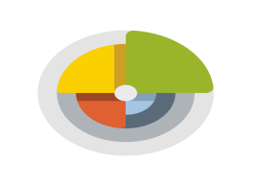  Agronalutics

1. Agrolnsurance. Қызметтер ерекшелігі: делдалдарсыз сақтандыру; жерді спутниктік зондтауды қолдана отырып агросақтандыру; автоматты скоринг және тәуекелдерді бағалау жүйесі; брокер арқылы адрестік қайта сақтандыру және қайта сақтандыру.
Агросақтандырудың ерікті түрлері:
- Топырақтағы ылғал тапшылығының индексі (дәнді дақылдар үшін);
- Топырақтағы ылғал тапшылығының индексі (майлы дақылдар үшін);
- Топырақтағы ылғалдың артық индексі:
- Жылжымалы мүлік;
е) Жылжымайтын мүлік;
f) Ауылшаруашылық техника;
2. AgroConsultant Дәл егіншілік бойынша ұсыныстар қызметі. Бұл ретте, осы сервистің негізгі новеллалары:
- веб-платформа құрылған өрістердің электрондық карталарын пайдалану Qoldau.kz ;
- агрохимиялық зерттеуді жүргізудің жалпы әлемдік әдіснамасын енгізу және пайдалану (әкімшілік бөлім);
- үдерісті автоматтандыру;
- жүйеде әкімшілік бөлімнің электрондық тапсырмасын қалыптастыру;
- жүйемен анықталған координаттар бойынша фермердің сынамаларды дербес іріктеуі;
- фермердің аккредиттелген тізбесінен зертхананы таңдауы және ЭЦҚ бар әкімшілік бөлімге онлайн шартқа қол қоюы;
- әкімшілік бөлім нәтижелерін фермерге арналған әкімшілік бөлім нәтижелерін визуаландырумен бірыңғай дерекқорға жүктеу;
- далалық жұмыстар кезінде ауыл шаруашылығы техникасы үшін карт - тапсырмаларды қалыптастыру үшін әкімшілік бөлім нәтижелерін пайдалану мүмкіндігі (мысалы, тыңайтқыш енгізген кезде);
- топырақтарды агрохимиялық талдау нәтижелері негізінде нақты егіншілік бойынша ұсыныстарды жүйеде қалыптастыру.
- AgroAccouting. Фермер үшін бугалтерлік және салықтық есебі сервисі. Сервис іске қосылған жоқ.
- AgroCredit. On-line несиелендіру бойынша сервис. Бұл бөлім агроөнеркәсіптік кешсн субъектілерін Қазақстан Республикасы Үкіметінің 2019 жылы көктемгі егіс және егін жинау жұмыстарын on - line кредиттеу бойынша жүргізіп жатқан жұмысы туралы хабардар етуге арналған.
- AgroAnimals. Малды қадағалау қызметі іске қосылған жоқ.
- AgroTrader. Сауда алаңы іске қосылған жоқ.
7.AgroMonitor. Геоақпараттық портал. Бағдарламалық өнімді пайдаланушы жерді қашықтықтан зондтау деректерінің, сондай - ақ ауыл шаруашылығы дақылдарын өндіру кезінде тиімді шешім қабылдау үшін мамандандырылған датчиктердің көмегімен меншікті немесе жалға алынған жер учаскелерінің қашықтағы мониторингі үшін агроөнеркәсіптік кешен саласында пайдаланады.
- AgroTracker. Көліктің серіктік мониторингісі іске қосылған жоқ.
- AgroTelecom. NB - loT стандарты бойынша желілерден деректерді беру қызметі. Бұл бөлім метеорологиялық станцияларды қолдануды қоса алғанда, бірқатар фермерлік шаруашылықтарда «дәл егіншілік» элементтерін енгізу үшін жүзеге асырылған және NB - loT (NarrowBand Internet of Things) мүлдем жаңа байланыс стандарттарын пайдалануға негізделген АӨК саласындағы жобаны іске асыруға арналған.
- AgroWeather - ауа райы қызметі. «AgroWeather» ауа райы сервисі нақты егіншілікті дамытуға бағытталған агроөнеркәсіп кешені субъектілерін нақты болжамдық метеорологиялық дерекгер туралы хабардар етуге арналған. Республика бойынша «ақпараттық - есептеу орталығы» АҚ орнатылған заманауи көпфункционалды метеорологиялық станциялардың көмегімен бақылау және алу мүмкіндігі бар:
- Гиперлокальды болжам;
- Ауа райының сағат сайынғы толық болжамын генерациялау (алдағы 72 сағатқа) ;
- Күн сайынғы (15 күнге дейін) ауа райы болжамы;
- Ауа райының жыл сайынғы, күнделікті, ай сайынғы және жыл сайынғы тарихи мұрағаттары;
- Интернет - метеорологнялық консультациялар;
- ДК және кез келген мобильді құрылғылар арқылы болжамға қол жеткізу;
- Ауа райы жағдайлары бойынша патенттелген мобильді хабарлау;
- Анимацияланған ауа райы болжамы;
- Ауаның ең жоғары, орташа, ең төменгі температурасы;
- Ауа температурасы;
- Суланған шар термометр температурасы;
- Шық нүктесі;
- Ауаның салыстырмалы ылғалдылығы;
- Жылу және жел индексі;
- Желдің бағыты, жылдамдығы және үзілуі;
- Күн сәулесінің минуты;
- Бұлттылқ пайызы;
- Күн радиациясы;
- Атмосфералық жауын-шашын;
- Жауын-шашын түрі;
- Ауа райының сипаттамасы;
- Теңіз деңгейіндегі қысым;
- Барометрлік қысым;
- Көріну;
- Эвапотранспирация;
- Топырақтың температурасы мен ылғалдылығы;
- Тиімді температуралар сомасы және жылу жннақталу бірлігі;
- Жоғары рұқсат етілген координаттық деректер (бақылау);
- Modbus TCP хаттамасы арқылы нақты уақыт режимінде метеодеректерді жинау.
- AgroUber. Көлік логниситикасы іске қосылған жоқ.
- AgroAnalytics. Бұл бөлім АӨК салаларының жай - күйі туралы ақпараттын шынайылығын, қолжетімділігін және ашықтығын арттыруға және Қазақстан Республикасы Ауыл шаруашылығы министрлігі мен Үкіміетінің экономикалық негізделген шешімдер қабылдауын қамтамасыз етуге арналған.
Белгілі болғандай, мемлекеттік статистикалық есепке алу деректерінің бұрмалануы салаға инвестициялардың құйылуына да, АӨК - де тиімді мемлекеттік шешімдер қабылдауға да айтарлықтай кедергі келтіреді. Қазақстанның үлкен аумағы және халықтың тығыздығының төмендігі статистикалық бақылаулардың сапасын арттыру үшін кедергілер жасайды.
АӨК - де объектілерді электрондық есепке алуды енгізу деректердің дұрыстығын арттыруға әкеп соғады, өйткені форматтық - логикалық бақылауды пайдалану бұрмалауларға кедергі келтіреді, ал мемлекеттік қолдау шараларына байлау. Жерді қашықтықтан зондтау технологияларын пайдалану және веб порталдағы деректердің ашықтығы респонденттерде жоғары тәртіпті мінез құлық үлгісін қалыптастырады.
Осылайша, астық қолхаттары жүйесін платформаға ауыстыру элеваторда астықтың Елеулі тіркеуін, ал электрондық алаңдарды қалыптастыру бойынша сервис - егіс алаңдары, өңірлер мен т. б. бөлінісінде егістіктің жалпы алаңы бойынша деректердің тіркеуін анықтады.
Бұдан басқа, одан әрі статистикалық есепті онлайн форматқа Qoldau веб - платформасына ауыстыру мүмкіндігі қарастырылады.
Сонымен, ауыл шаруашылығын цирландыру барысын біз қарап шықтық. 10 белгіленген ресурстар ішінде 8-і толыққанды жұмыс жасап түр десек те болады. Ал, негізгі міндет болып келетін 12 көрсетілетін қызметтің 6 - ы, яғнн тең жартысы іске қосылмаған.
Осылайша, біз цифрландыру барысының жаман емес екендігін көріп отырмыз. Алайда, белгіленген уақытты қарау қажет. Себебі, платформа сәуір айында барлық ресурстар мен қызметтерді іске қосуы қажет болатын. Процесс барысында көптеген қиындықтар туындайтыны бәріне мәлім. Осы тұста цифрландыру процесінің кедергілерін төменде қарастырып өтеміз. Сонымен қатар, іске қосылған ресурстар мен процестердің облыстармен жергілікті деңгейде қаншалықты пайдаланып жатқандығын және бюджеттің игерілу дәрежесін талдау қажетігі өте жоғары.

